年号 | 2017
编号 | Q/MIIC. . -
No | 2017-06-001
康正评估对公业务管理信息系统
系统使用说明书

机械工业信息中心软件部
2017年5月

版本号 | V1.0
版本描述
编辑人 |  |  |  | 完稿日期
审核人 |  |  |  | 审核日期
发布人 |  |  |  | 发布日期
历史版本
版本号 | 编辑人 | 审核人 | 发布人 |  |  | 发布日期
V1.0

目 录
一、 系统概要说明 4
二、 系统安装部署 4
2.1. 安装部署环境要求 4
2.2. 服务端部署步骤及注意事项 4
2.3. 运行客户端要求及注意事项 4
三、 功能使用说明 4
3.1. 评估管理 4
3.1.1. 项目立项 4
3.1.2. 立项审批 6
四、 寻求更多帮助 7

系统概要说明

系统安装部署

安装部署环境要求
- 系统运行环境
- 操作系统：（Microsoft Windows7 以上）、Windows 2008/2012 Server；
- 应用服务器：WEB系统（IIS6.0+ASP.NET）+ 应用控件
- 数据库服务器：SQL Server 2005；
- 系统开发环境
- 最低配置：PIII 1Ghz CPU，80G SCSI 硬盘(RAID 5), 1GMB RAM；
- 操作系统：Windows；
- 开发工具：vs2010；
- 数据库：SQL Server 2005；
- 脚本语言：C#,JavaScript,Jquery。
- 客户端环境
支持主流的浏览器，包括火狐浏览器、谷歌浏览器、Safari、IE9.0及以上浏览器。

服务端部署步骤及注意事项
系统部署由承建方负责(安装部署步骤和注意事项)

运行客户端要求及注意事项
支持主流的浏览器，包括火狐浏览器、谷歌浏览器、Safari、IE9.0及以上浏览器；
安装金格控件；

功能使用说明

3.1评估管理

3.1.1项目立项
功能描述：房地产评估项目立项信息的数据录入，及提交审批的功能。
功能的进入：点击“评估管理”->“项目立项”
用户使用级别：授权用户。
使用方法：
1）列表页相关操作
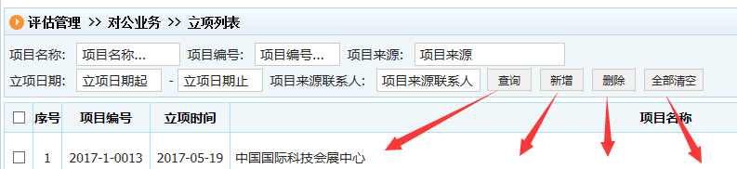
清除输入的查询条件
删除立项记录
点击进入新增页面

输入查询条件点击“查询”按钮进行查询操作

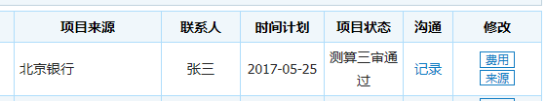
记录：点击“记录”可以查看相关沟通记录
费用：点击“费用”可以查看相关记录
来源：点击“来源”可以查看相关记录
2）内容页相关操作
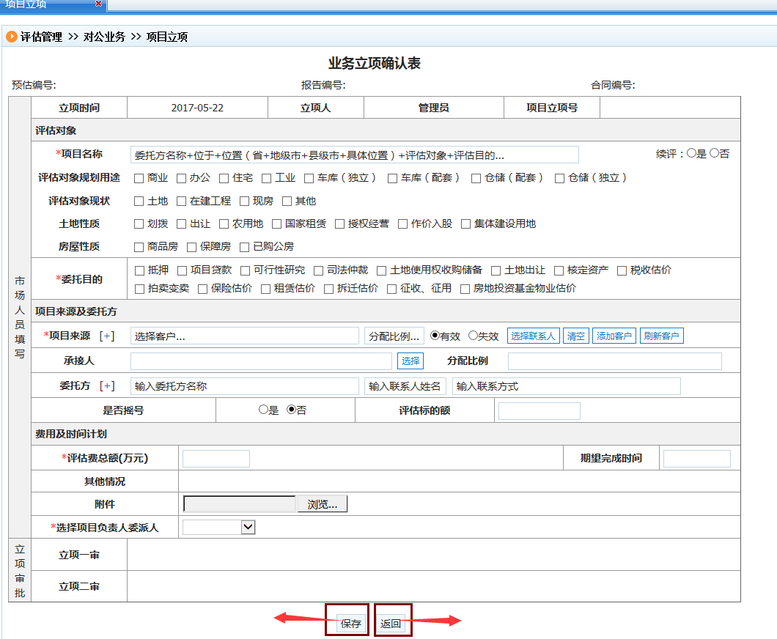
取消操作
保存新增立项

3.1.2项目委派
功能描述：进行项目委派。
功能的进入：点击“评估管理”->“项目委派”
用户使用级别：授权用户。
使用方法：
1）列表页相关操作
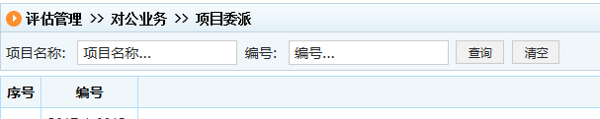
查询：输入查询条件点击按钮进行查询操作。
清空：清空查询条件。
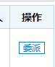
委派：对项目进行委派操作。
2）处理页相关操作
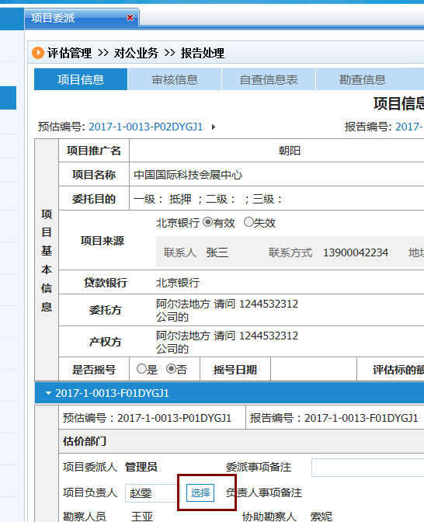
点击委派进入详细页面后点击“选择”，从弹出框中选择负责人。

3.1.3 项目分工
功能描述：对委派的项目进行分工。
功能的进入：点击“评估管理”->“项目分工”
用户使用级别：授权用户。
使用方法：
1）列表页相关操作
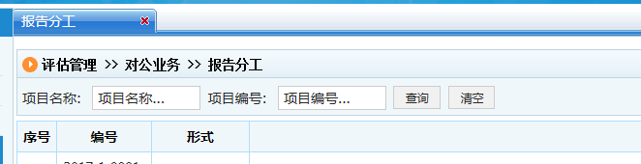
查询：输入查询条件点击按钮进行查询操作。
清空：清空查询条件。
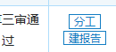
2）报告处理页相关操作
分工：点击分工按钮进入处理页进行分工操作如下图
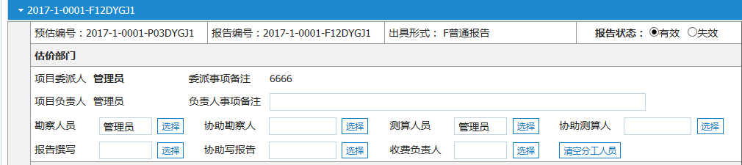
内容录入完成后点击保存按钮，完成分工操作。
建报告：点击“建报告”按钮，进入报告处理页，点击
完成建报告操作。

3.1.4报告处理
功能描述：对项目报告进行处理。
功能的进入：点击“评估管理”->“报告处理”
用户使用级别：授权用户。
使用方法：
1）列表页相关操作

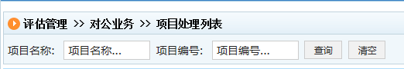
查询：输入查询条件点击按钮进行查询操作。
清空：清空查询条件。
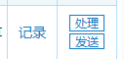
2）报告处理页相关操作
记录：点击“记录”可以查看相关沟通记录
处理：点击“处理”可以进入报告处理页，进行相关处理。
3）发送页相关操作
发送：点击“发送”可以进入发送操作页面如下图：
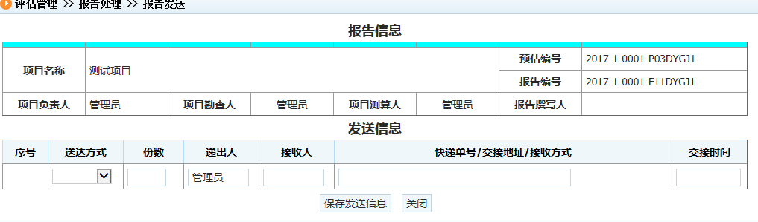
填写相关信息后点击“保存发送信息”按钮，完成发送操作。

3.1.5报告用印
功能描述：对报告用印进行处理。
功能的进入：点击“评估管理”->“报告用印”
用户使用级别：授权用户。
使用方法：
1）列表页相关操作
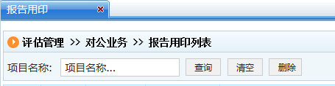
查询：输入查询条件点击按钮进行查询操作。
清空：清空查询条件。
删除：删除选中的用印记录
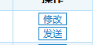
2）内容页相关操作
修改：点击“修改”进入详细页进行修改操作，如果状态是完成则不能再修改。
清空：清空查询条件。
3）发送页相关操作。
发送：点击“发送”可以进入发送操作页面如下图：
填写相关信息后点击“保存发送信息”按钮，完成发送操作。

3.1.6报告归档
功能描述：对报告的归档状态进行查询。
功能的进入：点击“评估管理”->“报告归档”
用户使用级别：授权用户。
使用方法：
1）列表页相关操作
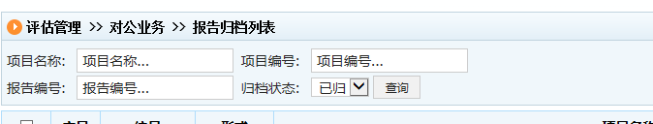
查询：输入查询条件点击按钮进行查询操作。

3.2客户管理

3.2.1 客户及联系人
功能描述：新增或删除客户以及对客户信息的修改和查询。
功能的进入：用户用鼠标点击左侧菜单“客户管理”->“客户及联系人”
用户使用级别：授权用户。
使用方法：
1）查询客户信息和联系人信息操作。如下图
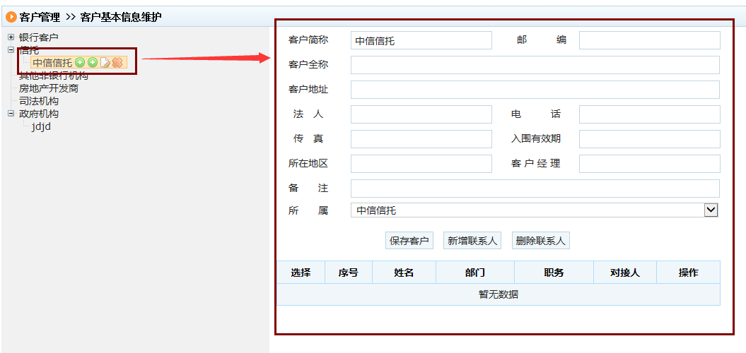
点击左侧树中的名称在右侧显示对应的相关信息
2）修改客户信息及新增联系人操作
1.录入客户信息点击“保存客户”按钮完成修改信息操作
2.点击“新增联系人”按钮，谈出信息录入框，如下图，录入信息后点击“保存”按钮
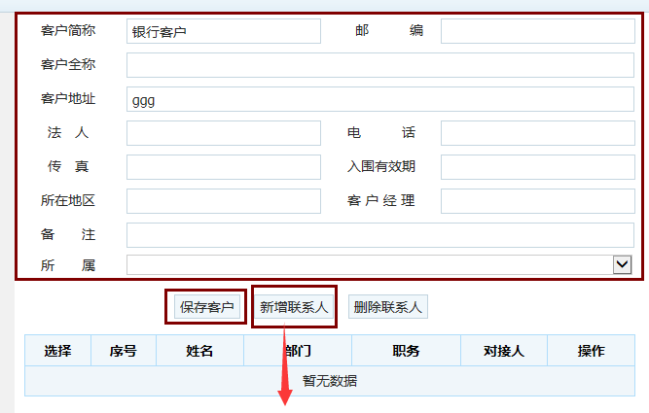
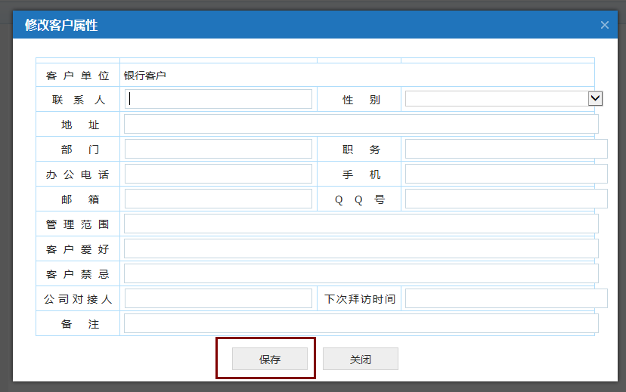
3）点击“删除联系人”按钮，删除联系人。

3.3事务管理

3.3.1事务管理
功能描述：对事务进行增加、删除、修改、查询操作以及对事务用印的新增操作。
功能的进入：用户用鼠标点击左侧菜单“事务管理”->“事务管理”。
用户使用级别：授权用户。
使用方法：
- 列表页相关操作
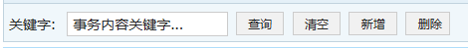
查询：输入查询条件点击按钮进行查询操作。
清空：清空查询条件。
删除：删除选中的事务记录。
2）内容页相关操作
新增：进入内容页进行新增操作。如下图
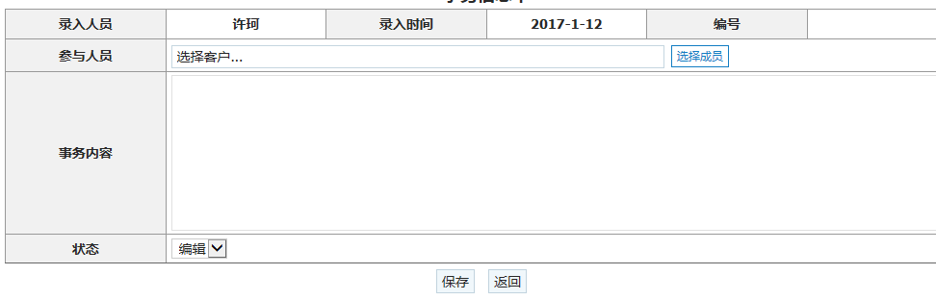
内容输入完成后点击“保存”按钮完成新增操作，点击“返回”按钮取消新增操作。
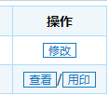
修改：进入内容页进行修改操作，如果状态是“完成”则无法进行修改只能查看。如下图
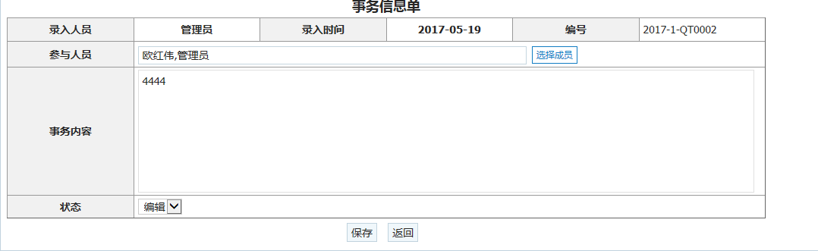
修改完成后点击“保存”完成修改操作。
查看：进入内容页查询详细信息但是无法再进行修改。如下图
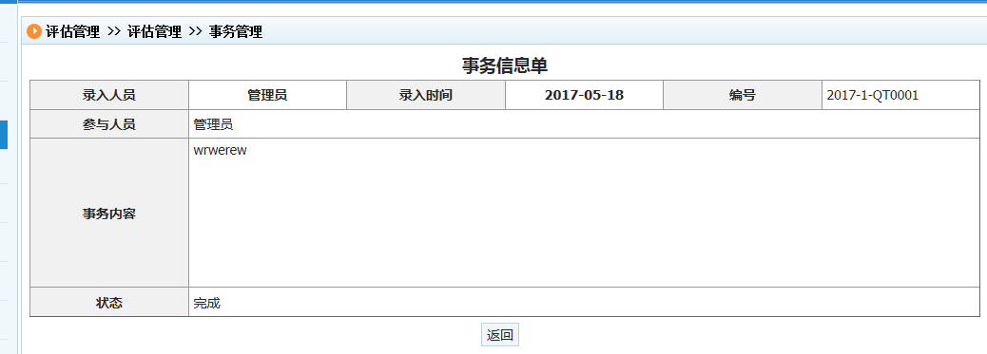
用印：进入事务用印申请页面。如下图
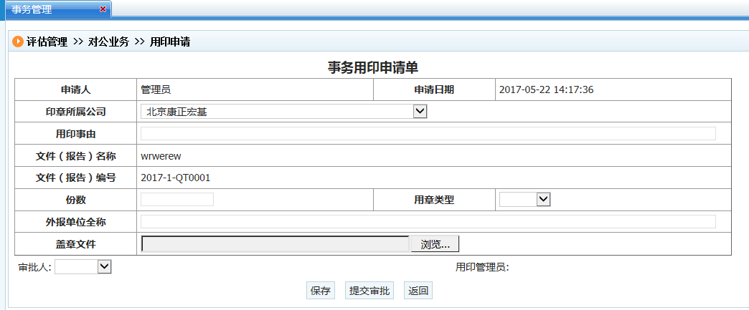
输入相关信息后，点击“保存”按钮可以保存输入的信息，点击“提交审批”按钮可以叫申请提交。

3.3.2事务用印
功能描述：对事务用印进行删除、修改、查询操作。
功能的进入：用户用鼠标点击左侧菜单“事务管理”->“事务用印”。
用户使用级别：授权用户。
使用方法：
- 列表页相关操作
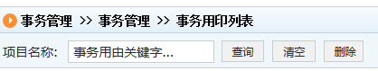
查询：输入查询条件点击按钮进行查询操作。
清空：清空查询条件。
删除：删除选中的事务用印记录。
2）详细页相关操作
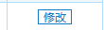
修改：点击修改按钮进入详细页，修改完点击“保存”完成修改操作。如果是审批通过的则只能查看。如下图
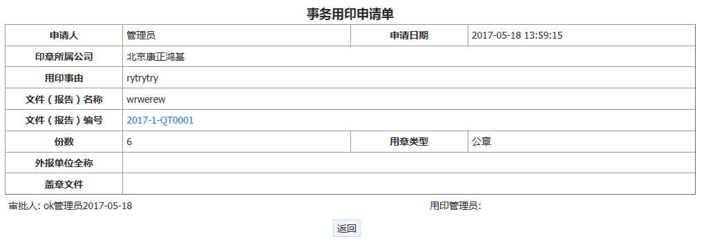

3.4收费管理

3.4.1发票申请
功能描述：对发票申请进行新增、删除、修改、查询操作。
功能的进入：用户用鼠标点击左侧菜单“收费管理”->“发票申请”。
用户使用级别：授权用户。
使用方法：
- 列表页相关操作
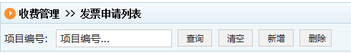
查询：输入查询条件点击按钮进行查询操作。
清空：清空查询条件。
删除：删除选中的发票申请记录。
2）详细页相关操作
新增：进入详细页进行新增操作。如下图
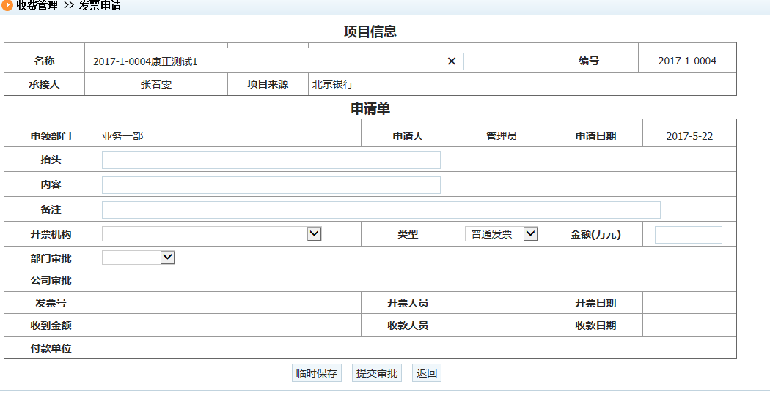
输入放个内容后点击“临时保存”可以保存您录入的内容，点击“提交审批”按钮可将录入完整信息的申请提交审批。
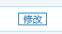
点击“修改”按钮，进入详细页。可以继续录入之前临时保存的申请或查看已经审批的申请。

3.4.2开票及收款
功能描述：对审核通过的发票申请进行查询、开票、收款操作。
功能的进入：用户用鼠标点击左侧菜单“收费管理”->“开票及收款”。
用户使用级别：授权用户。
使用方法：
- 列表页相关操作
查询：输入查询条件点击按钮进行查询操作。
清空：清空查询条件。
2）详细页相关操作

开票：点击“开票”进入详细页如下图
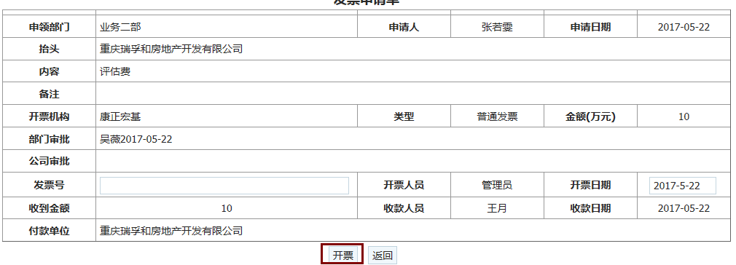
输入完成相关内容点击“开票”完成开票操作。
收款：点击“收款”进入详细页如下图
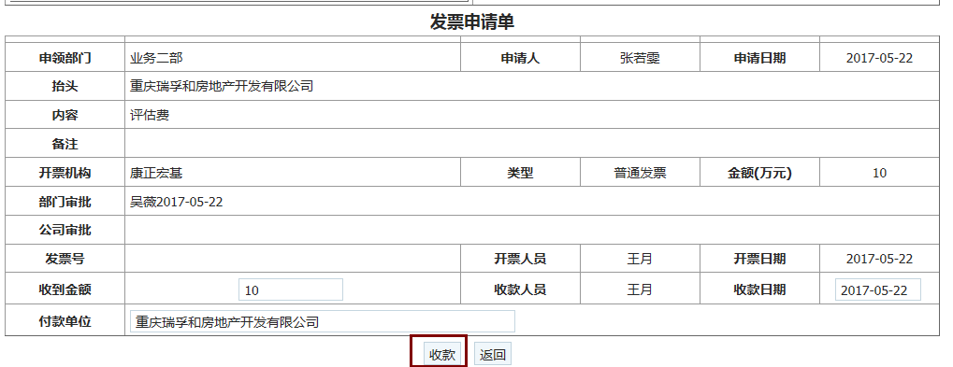
输入金额点击“收款”按钮完成收款操作。

3.4.3支出管理
功能描述：新增、删除、查询支出记录。
功能的进入：用户用鼠标点击左侧菜单“收费管理”->“支出管理”。
用户使用级别：授权用户。
使用方法：
- 列表页相关操作
查询：输入查询条件点击按钮进行查询操作。
清空：清空查询条件。
删除：删除选中的支出记录。
新增：进入新增页面进行新增操作。如下图
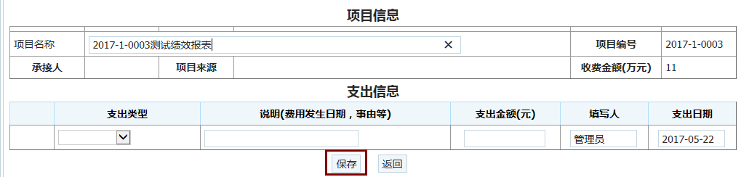
输入完相关内容，点击保存按钮。完成新增操作。

3.5绩效管理

3.5.1绩效类别配置
功能描述：查看和修改绩效类别。
功能的进入：用户用鼠标点击左侧菜单“绩效管理”->“绩效类别配置”。
用户使用级别：授权用户。
使用方法：
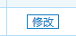
修改：点击“修改”按钮进入修改页，如下图
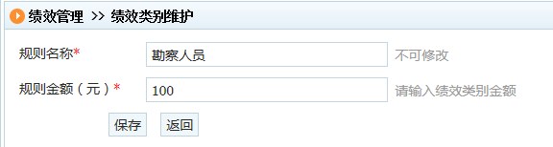
修改完内容点击“保存”按钮，操作完成。

3.5.2项目绩效采集
功能描述：对项目绩效进行申请、查看、编辑操作。
功能的进入：用户用鼠标点击左侧菜单“绩效管理”->“项目绩效采集”。
用户使用级别：授权用户。
使用方法：
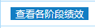
查看各阶段绩效：点击这个按钮和展开或收起每个项目的绩效明细记录。
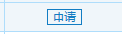
申请：申请一个选中项目的报告绩效、收费绩效或者其他绩效。如下图
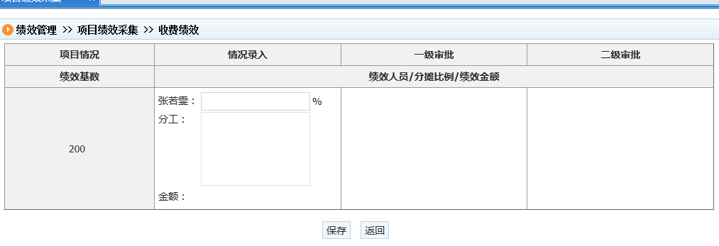
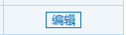
编辑：点击进入详细页面。对申请完的绩效进行编辑操作。如下图
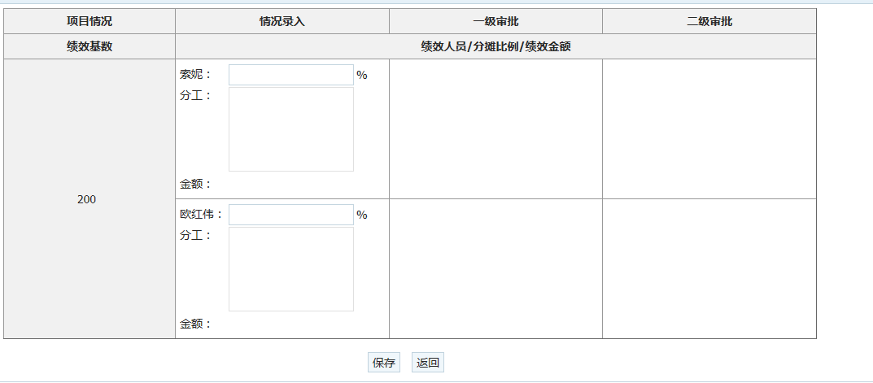
输入相关内容后点击“保存”按钮完成编辑操作。
查看：点击“查看”按钮进入详细页，查看已完成的项目绩效信息。如下图
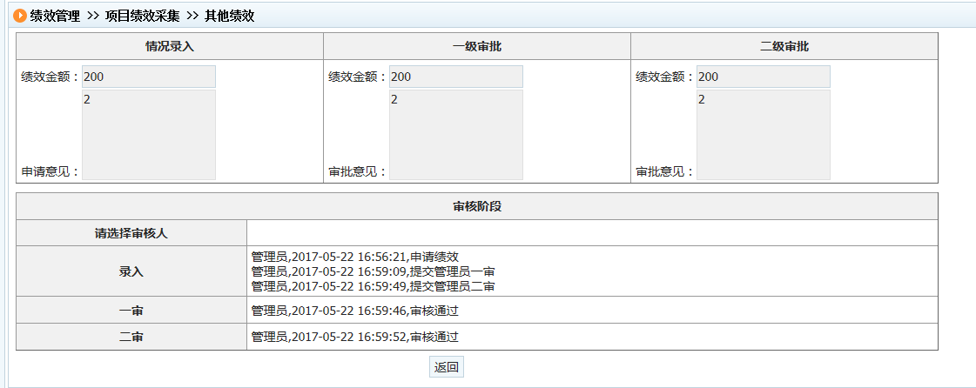
点击“返回”按钮可以回到列表页。
查询：输入查询条件点击按钮进行查询操作。
清空：清空查询条件。

3.5.3事务绩效采集
功能描述：查看和修改绩效类别。
功能的进入：用户用鼠标点击左侧菜单“绩效管理”->“事务绩效采集”。
用户使用级别：授权用户。
使用方法：
绩效申请：对事务绩效进行申请操作。如下图：
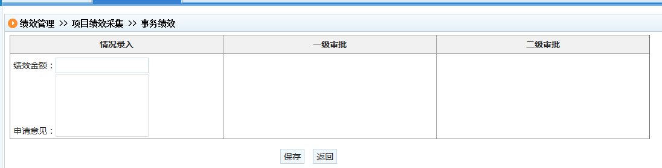
输入内容后点击“保存”，完成申请操作。
绩效编辑：对事务绩效进行编辑操作。如下图：
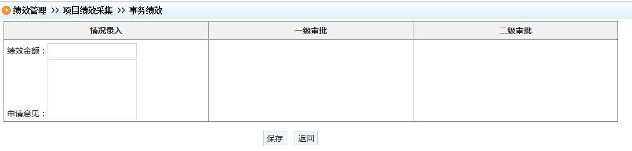
输入内容点击“保存”，完成编辑操作。
绩效查看：进入详细页查看绩效信息。如下图：
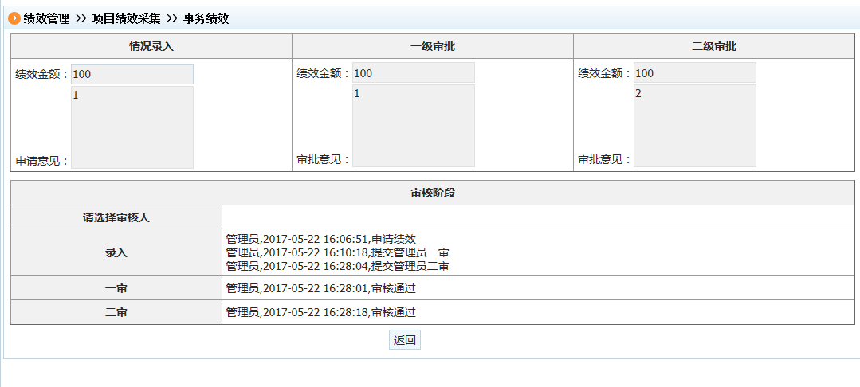

3.5.4绩效查询（个人使用）
功能描述：查询绩效信息。
功能的进入：点击“绩效管理”->“绩效查询”
用户使用级别：授权用户。
使用方法：
1）列表页相关操作
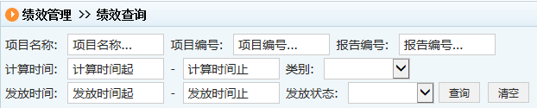
查询：输入查询条件点击按钮进行查询操作。
清空：清空查询条件。
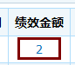
查询绩效金额详细：金额可以进入详细页查询绩效审批的详细信息。如下图：
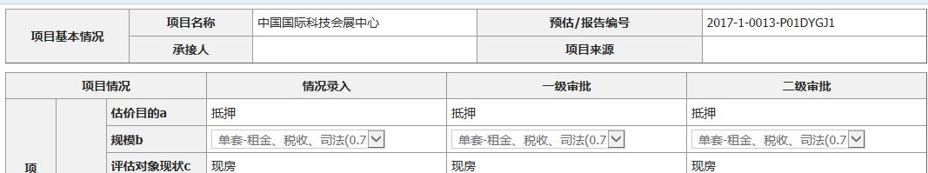

3.5.5绩效统计（管理员使用）
功能描述：查询统计后的每个人的绩效信息。
功能的进入：点击“绩效管理”->“绩效查询”
用户使用级别：授权用户。
使用方法：
1）列表页相关操作
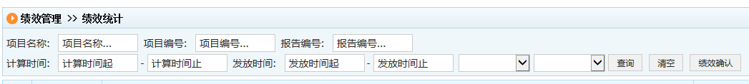
查询：输入查询条件点击按钮进行查询操作。
清空：清空查询条件。
绩效确认：对统计结果进行确认操作。

3.5.6绩效统计报表
功能描述：查询统计后的每个人的绩效信息。
功能的进入：点击“绩效管理”->“绩效统计报表”
用户使用级别：授权用户。
使用方法：
1）列表页相关操作
查询：输入查询条件点击按钮进行查询操作。
清空：清空查询条件。

3.6系统设置

3.6.1系统管理

3.6.1.1角色管理
功能描述：对角色信息进行新增、修改、删除、查询信息操作。
功能的进入：点击“系统设置”->“系统管理” ->“角色管理”
用户使用级别：授权用户。
使用方法：
1）列表页相关操作
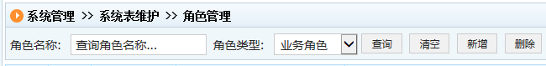
查询：输入查询条件点击按钮进行查询操作。
清空：清空查询条件。
删除：删除选中的角色信息。
2）详细页相关操作
新增：点击进入详细页。如下图：
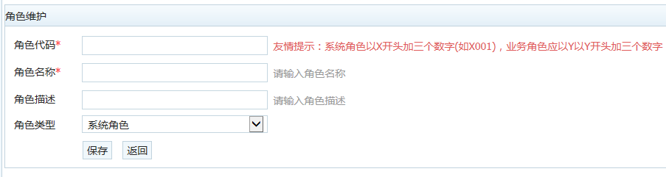
录入内容后点击保存按钮。完成新增操作。
修改：点击进入详细页。如下图：
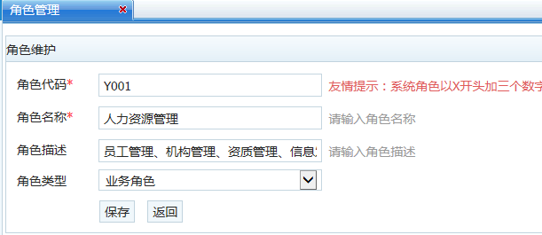
将信息修改完成后点击保存按钮。完成修改操作。

3.6.1.2用户管理
功能描述：对用户信息进行新增、修改、删除、查询信息操作。
功能的进入：点击“系统设置”->“系统管理” ->“用户管理”
用户使用级别：授权用户。
使用方法：
1）列表页相关操作
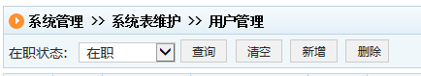
查询：输入查询条件点击按钮进行查询操作。
清空：清空查询条件。
删除：删除选中的用户信息。
2）详细页相关操作
新增：点击进入详细页。如下图：
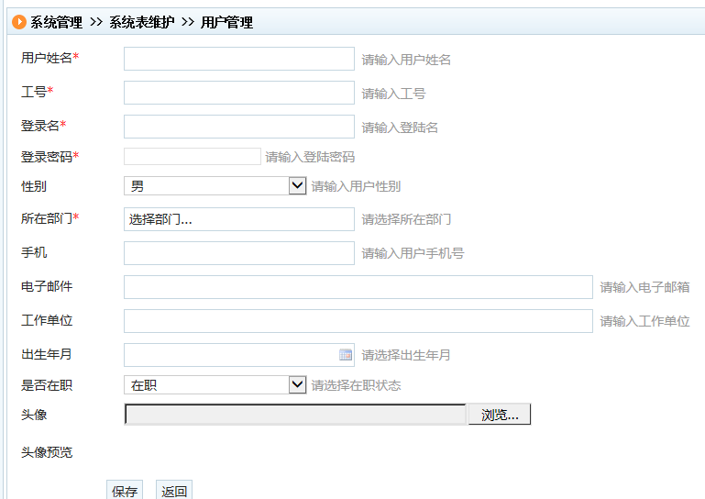
录入内容后点击保存按钮。完成新增操作。
修改：点击进入详细页。如下图：
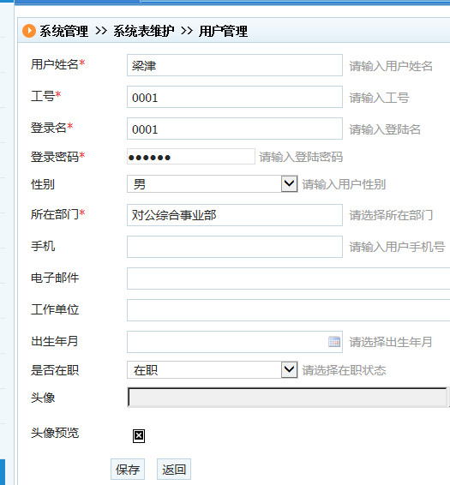
将信息修改完成后点击保存按钮。完成修改操作。

3.6.1.3地区代码
功能描述：对用户代码进行新增、修改、删除、查询信息操作。
功能的进入：点击“系统设置”->“系统管理” ->“地区代码”
用户使用级别：授权用户。
使用方法：
1）列表页相关操作
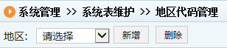
查询：修改地区，选中后自动根据所选的条件查询。
删除：删除选中的地区代码信息。
新增：进入详细页。如下图：
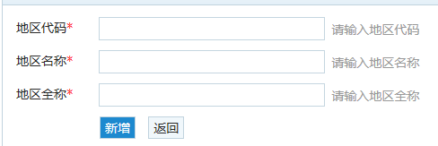
输入内容后点击“新增”按钮完成新增操作。
修改：进入详细页。如下图：
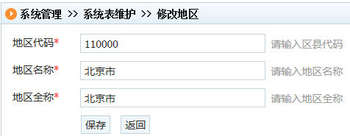
修改内容后点击“保存”按钮完成修改操作。

3.6.1.4机构管理
功能描述：对机构进行新增、修改、删除、查询信息操作。
功能的进入：点击“系统设置”->“系统管理” ->“机构管理”
用户使用级别：授权用户。
使用方法：
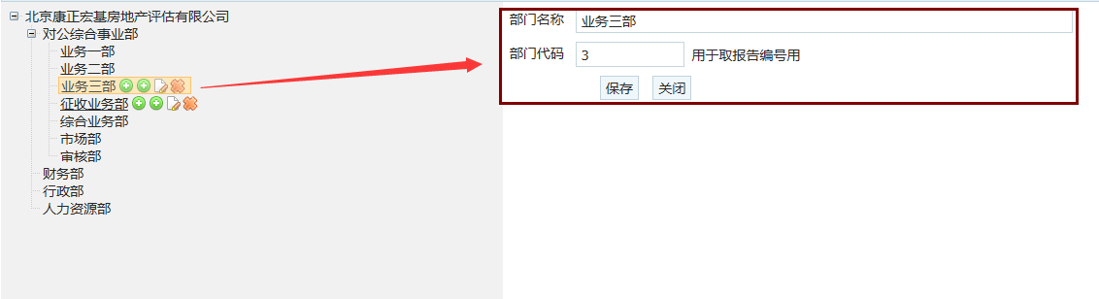
查询：点击左侧树中的名称，该机构的信息出现在右侧的信息栏。
修改：修改右侧内容点击“保存”按钮，完成修改机构信息操作。
新增下级：点击左侧树中字段显示下级添加按钮，如下图可完成新增下级操作。
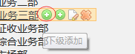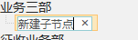
新增同级：点击左侧树中字段显示同级添加按钮，如下图输入内容保存后完成新增同级操作。
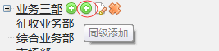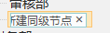

3.6.2权限设置

3.6.2.1人员授权
功能描述：对人员进行授权操作。
功能的进入：点击“系统设置”->“权限设置” ->“人员授权”
用户使用级别：授权用户。
使用方法：
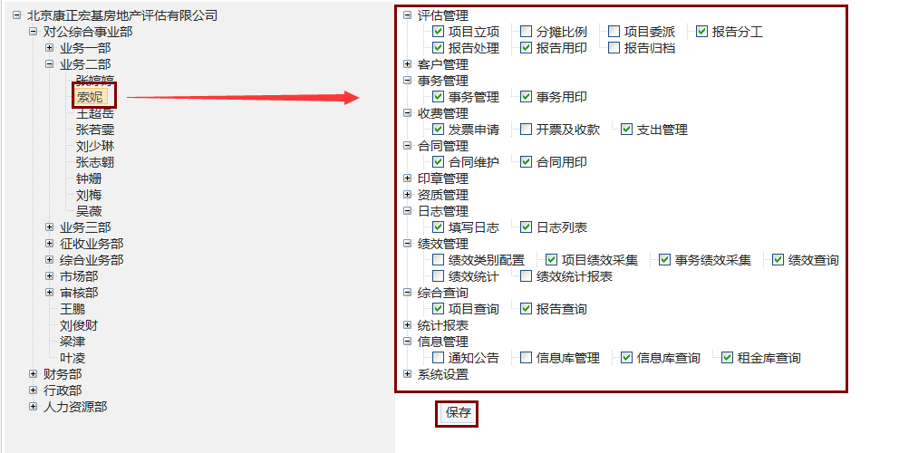
在左侧树中点击人员，右侧会显示该人员拥有的权限，勾选/去掉权限后，点击“保存”按钮，完成人员授权操作。

3.6.2.2角色授权
功能描述：对角色进行授权操作。
功能的进入：点击“系统设置”->“权限设置” ->“角色授权”
用户使用级别：授权用户。
使用方法：
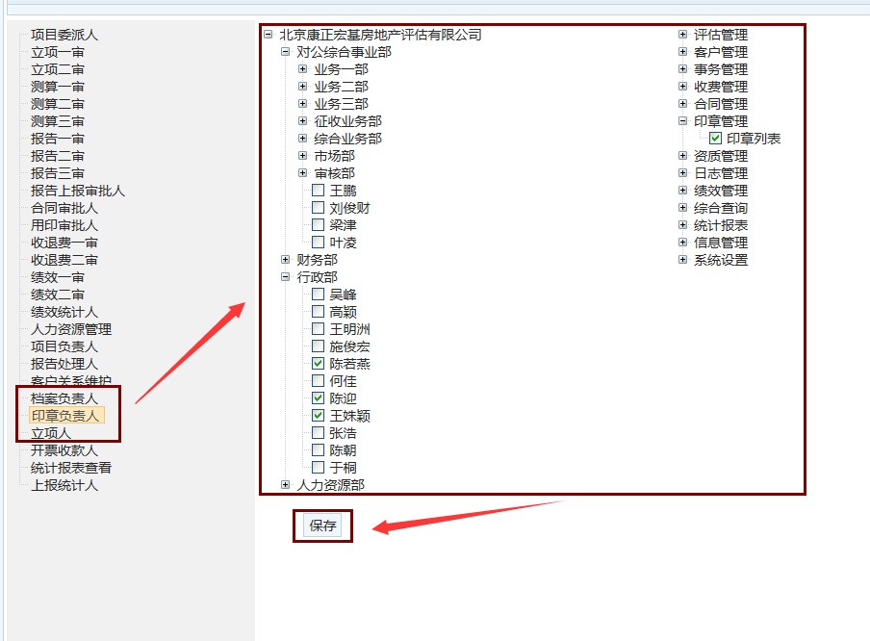
在左侧树中点击一个角色，右侧会显示该角色拥有的权限，勾选/去掉权限后，点击“保存”按钮，完成角色授权操作。

3.6.3评估信息

3.6.3.1收费管理
功能描述：对标准收费信息进行新增、查询、修改、删除操作。
功能的进入：点击“系统设置”->“评估信息” ->“收费管理”
用户使用级别：授权用户。
使用方法：
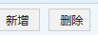
删除：删除选中的用户信息。
新增：进入详细页。如下图：
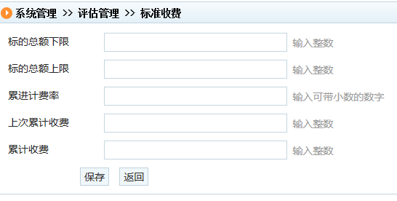
输入内容后点击“新增”按钮完成新增操作。
修改：进入详细页。如下图：
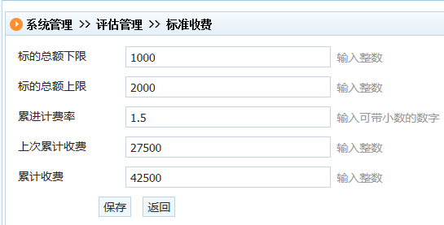
修改内容后点击“保存”按钮完成修改操作。

3.6.3.2商圈管理
功能描述：对商圈信息进行新增、查询、修改、删除操作。
功能的进入：点击“系统设置”->“评估信息” ->“商圈管理”
用户使用级别：授权用户。
使用方法：
- 列表页相关操作

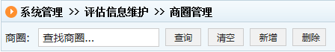
查询：输入查询条件点击按钮进行查询操作。
清空：清空查询条件。
删除：删除选中的角色信息。
2）详细页相关操作
新增：点击进入详细页。如下图：
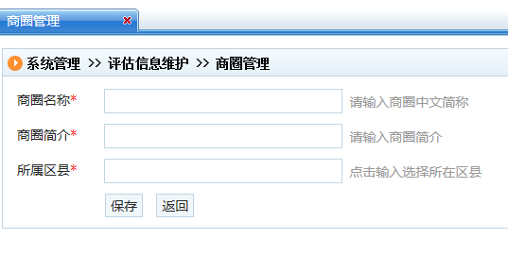
录入内容后点击保存按钮。完成新增操作。
修改：点击进入详细页。如下图：
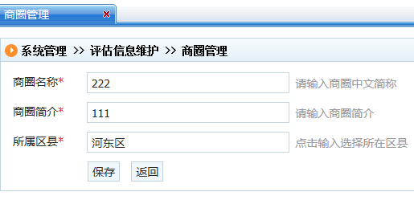
将信息修改完成后点击保存按钮。完成修改操作。

3.6.3.3数据字典
功能描述：对商圈信息进行新增、查询、修改、删除操作。
功能的进入：点击“系统设置”->“评估信息” ->“商圈管理”
用户使用级别：授权用户。
使用方法：
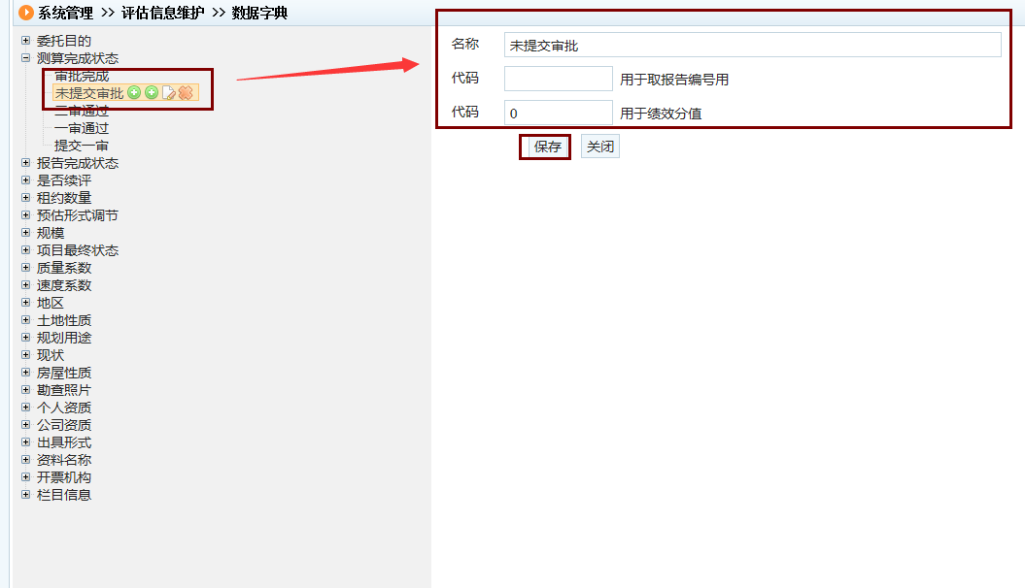
修改数据字典信息：在左侧树中点击一个数据字典项，右侧会显示该数据字典项的信息，修改相关信息后，点击“保存”按钮，完成对该数据字典项信息修改的操作。
新增下级：点击左侧树中字段显示下级添加按钮，如下图可完成新增下级操作。
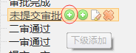
新增同级：点击左侧树中字段显示同级添加按钮，如下图输入内容保存后完成新增同级操作。
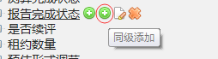

删除数据字典：删除数据字典。
修改数据字典：修改数据字典名称。

3.7统计报表

3.7.1项目业绩报表
功能描述：对项目业绩进行查询、导出、下载操作。
功能的进入：点击“统计报表”->“项目业绩报表”
用户使用级别：授权用户。
使用方法：
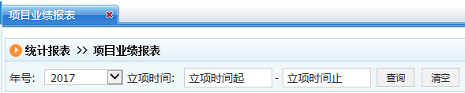
查询：输入查询条件点击按钮进行查询操作。
清空：清空查询条件。
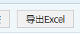
导出成Excel：点击“查询”后，会出现“导出excel”按钮。点击该按钮可以将查询结果导出成excel。
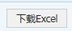
下载Excel：点击“导出excel”按钮后，会出现“下载Excel”按钮。点击该按钮可以将导出的Excel下载。

3.7.2项目来源业绩报表
功能描述：对项目来源业绩进行查询、导出、下载操作。
功能的进入：点击“统计报表”->“项目来源业绩报表”
用户使用级别：授权用户。
使用方法：
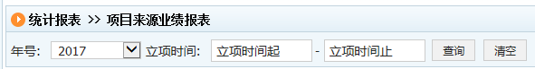
查询：输入查询条件点击按钮进行查询操作。
清空：清空查询条件。
导出成Excel：点击“查询”后，会出现“导出excel”按钮。点击该按钮可以将查询结果导出成excel。
下载Excel：点击“导出excel”按钮后，会出现“下载Excel”按钮。点击该按钮可以将导出的Excel下载。

3.7.3业绩与工作量报表
功能描述：对业绩与工作量进行查询、导出、下载操作。
功能的进入：点击“统计报表”->“业绩与工作量报表”
用户使用级别：授权用户。
使用方法：
查询：输入查询条件点击按钮进行查询操作。
清空：清空查询条件。
导出成Excel：点击“查询”后，会出现“导出excel”按钮。点击该按钮可以将查询结果导出成excel。
下载Excel：点击“导出excel”按钮后，会出现“下载Excel”按钮。点击该按钮可以将导出的Excel下载。

3.7.4承接人业绩报表
功能描述：对承接人的业绩进行查询、导出、下载操作。
功能的进入：点击“统计报表”->“承接人业绩报表”
用户使用级别：授权用户。
使用方法：
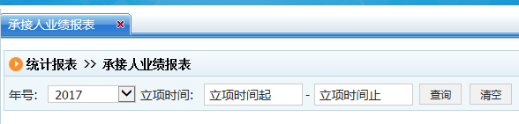
查询：输入查询条件点击按钮进行查询操作。
清空：清空查询条件。
导出成Excel：点击“查询”后，会出现“导出excel”按钮。点击该按钮可以将查询结果导出成excel。
下载Excel：点击“导出excel”按钮后，会出现“下载Excel”按钮。点击该按钮可以将导出的Excel下载。

3.7.5标的物报表
功能描述：对标的物进行查询、导出、下载操作。
功能的进入：点击“统计报表”->“项目标的物”
用户使用级别：授权用户。
使用方法：
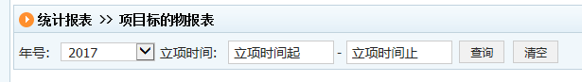
查询：输入查询条件点击按钮进行查询操作。
清空：清空查询条件。
导出成Excel：点击“查询”后，会出现“导出excel”按钮。点击该按钮可以将查询结果导出成excel。
下载Excel：点击“导出excel”按钮后，会出现“下载Excel”按钮。点击该按钮可以将导出的Excel下载。

3.7.6上报统计
功能描述：将上报进行统计并获取该统计信息、导入信息成Excel、下载该Excel。
功能的进入：点击“统计报表”->“上报统计”
用户使用级别：授权用户。
使用方法：
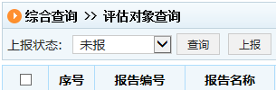
查询：输入查询条件点击按钮进行查询操作。
清空：清空查询条件。
导出成Excel：点击“查询”后，会出现“导出excel”按钮。点击该按钮可以将查询结果导出成excel。
下载Excel：点击“导出excel”按钮后，会出现“下载Excel”按钮。点击该按钮可以将导出的Excel下载。

3.8信息管理

3.8.1通知公告
功能描述：对通知公告进行新增、修改、发布、查询、发布、撤销操作。
功能的进入：点击“信息管理”->“通知公告”
用户使用级别：授权用户。
使用方法：
1）列表页操作
查询：输入查询条件点击按钮进行查询操作。
清空：清空查询条件。
删除：删除选中的记录。
发布：将选中的记录进行发布。
撤销：将选中的记录撤销发布。
2）内容页操作
新增：点击“新增”按钮进入编辑页。如下图：
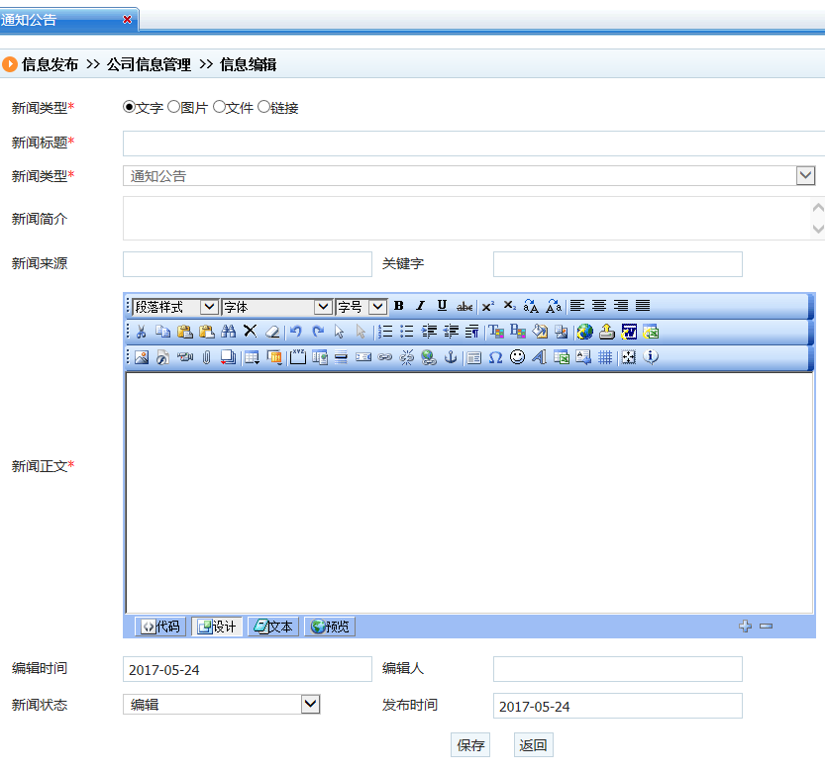
输入内容后点击保存，完成新增操作。
修改：点击“修改”按钮进入编辑页。如下图：
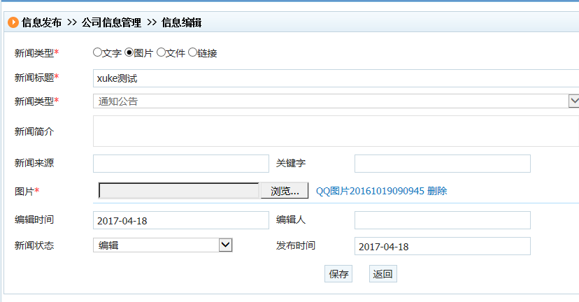
修改内容后点击保存，完成修改操作。
图片操作：当进入详细页时，如果该通知是图片类型的，可以点击图片名称弹开新页面查看
图片，点击右侧“删除”，可以删除图片。如下图：
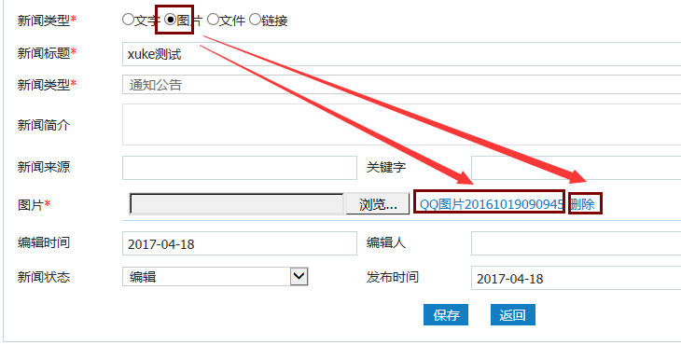
文件操作：当进入详细页时，如果该通知是文件类型的，可以点击文件名称可以下载上传的文件，点击右侧“删除”，可以删除文件。如下图：
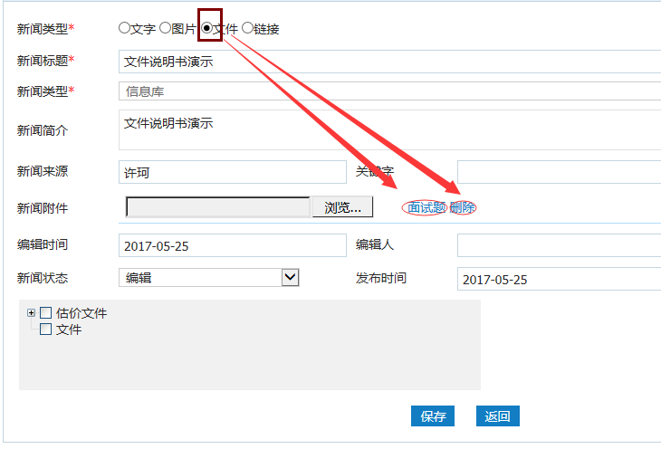

3.8.2信息库管理
功能描述：对公司信息进行新增、修改、发布、查询、发布、撤销操作。
功能的进入：点击“信息管理”->“信息库管理”
用户使用级别：授权用户。
使用方法：
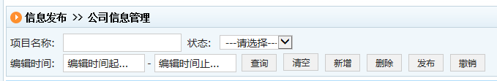
查询：输入查询条件点击按钮进行查询操作。
清空：清空查询条件。
删除：删除选中的记录。
发布：将选中的记录进行发布。
撤销：将选中的记录撤销发布。
新增：点击“新增”按钮进入编辑页。如下图：
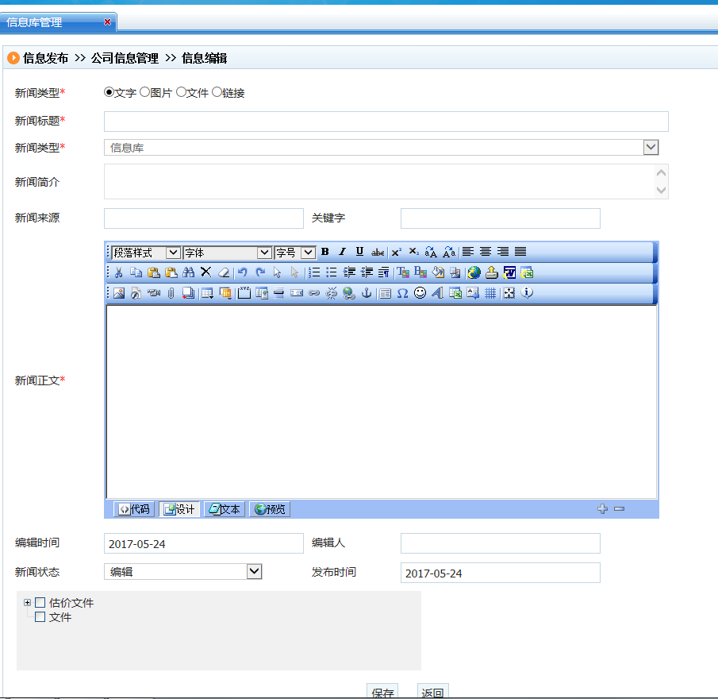
输入内容后点击保存，完成新增操作。
修改：点击“修改”按钮进入编辑页。如下图：
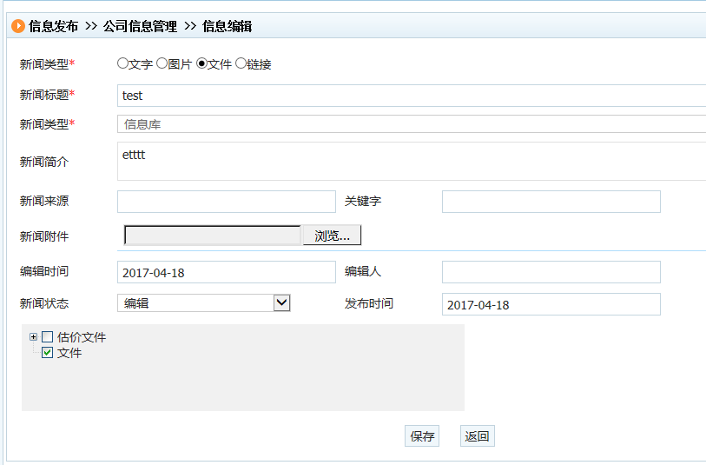
修改内容后点击保存，完成修改操作。
图片操作：操作同通知公告。
文件操作：操作同通知公告。

3.8.3信息库查询
功能描述：对公司信息按类型查询。
功能的进入：点击“信息管理”->“信息库查询”
用户使用级别：授权用户。
使用方法：
分类查找：点击左侧的树中展开项的名称，查找对应类型的公司信息。
获取详细：点击右侧表格中的信息题目可以查看该信息记录的详细内容。图下图：
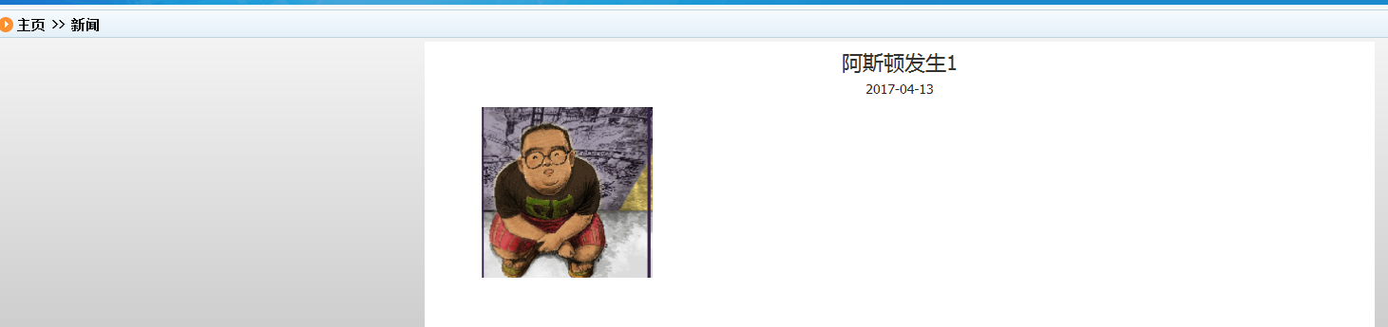

3.8.4租金库查询
功能描述：对租金库信息进行导入、导出、下载、查询操作。
功能的进入：点击“信息管理”->“租金库查询”
用户使用级别：授权用户。
使用方法：
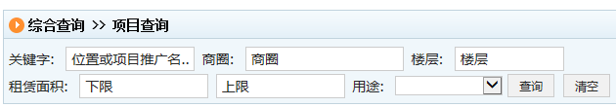
查询：输入查询条件点击按钮进行查询操作。
清空：清空查询条件。
导入：将租金库信息导入数据库。
导出成Excel：点击“查询”后，会出现“导出excel”按钮。点击该按钮可以将查询结果导出成excel。
下载Excel：点击“导出excel”按钮后，会出现“下载Excel”按钮。点击该按钮可以将导出的Excel下载。

3.9合同管理

3.9.1合同维护
功能描述：对合同记录信息进行新增、删除、查看、修改、发送、用印申请操作。
功能的进入：点击“合同管理”->“合同维护”
用户使用级别：授权用户。
使用方法：
- 列表页相关操作
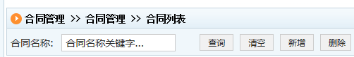
查询：输入查询条件点击按钮进行查询操作。
清空：清空查询条件。
删除：删除选中的合同信息。
2）详细页相关操作
新增：点击该按钮进入详细页。如下图：
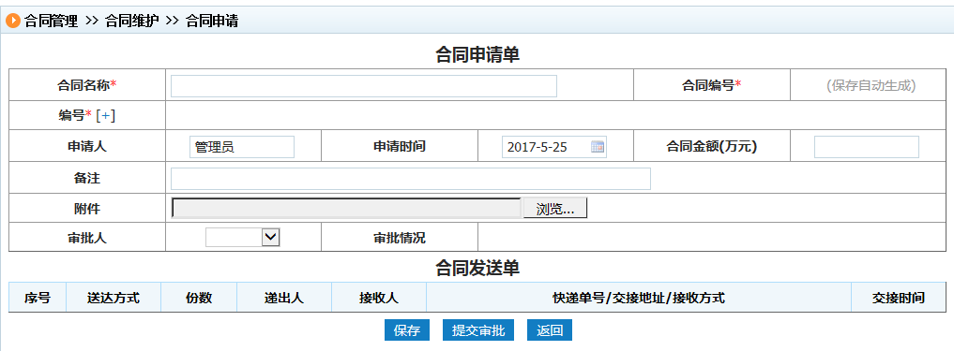
保存：输入内容后，点击“保存”按钮可以保存输入信息，以后可以进行修改操作。
提交审批：点击该按钮可以将选中的合同提交审批，提交审批后将无法再修改合同信息。
查看：点击“查看”按钮可以查看选中的合同，如果该合同未进行“提交审批”操作，则可以修改合同内容，如果已进行“提交审批”操作，则无法修改合同内容。
发送：点击“发送”按钮进入编辑页进行编辑发送信息操作，如下图：
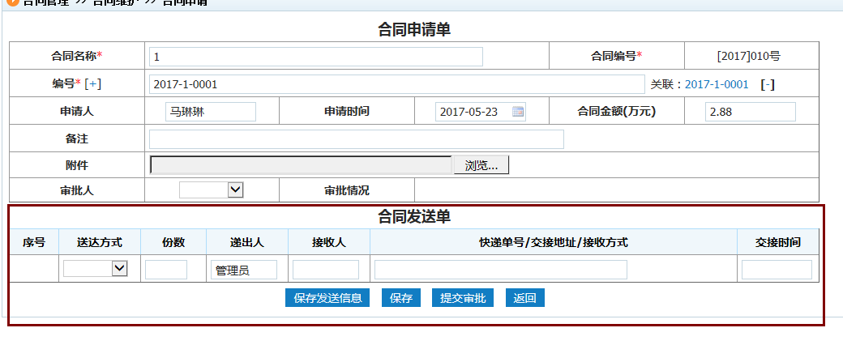
保存发送信息：点击“保存发送信息”按钮可以保存输入的发送信息。
用印：当合同审批通过后合同记录的操作列会出现“用印”按钮，点击“用印”按钮进入到用印申请的编辑页。如下图：
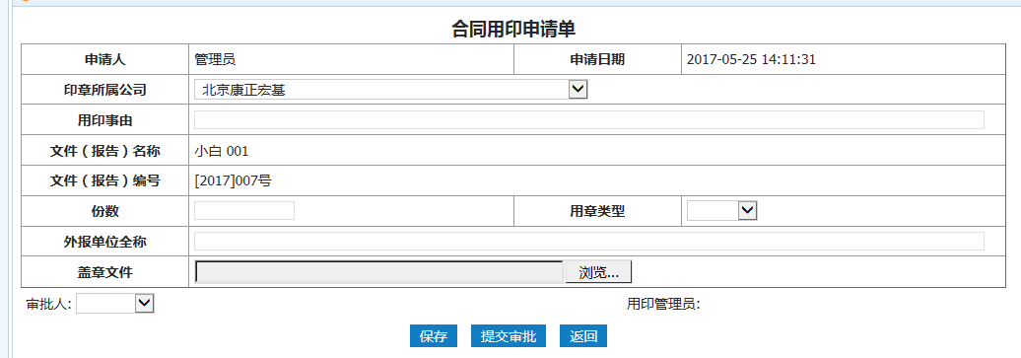
点击“保存”按钮，可以保存输入的用印申请信息，下次点击用印进入该页面还可以修改用印申请的信息，如果点击了“提交审批“则无法再修改用印申请信息，只能查看。

3.9.2合同用印
功能描述：对合同用印记录信息进行删除、查看、修改、提交审批操作。
功能的进入：点击“合同管理”->“合同维护”
用户使用级别：授权用户。
使用方法：
- 列表页相关操作
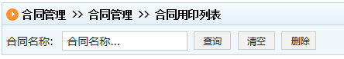
查询：输入查询条件点击按钮进行查询操作。
清空：清空查询条件。
删除：删除选中的用印信息记录。
修改：点击“修改”按钮进入用印编辑页。如下图：
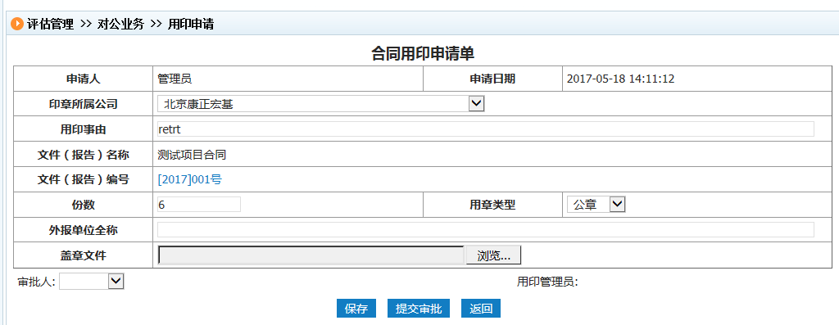
点击“保存”按钮，可以保存输入的用印申请信息，下次点击用印进入该页面还可以修改用印申请的信息，如果点击了“提交审批“则无法再修改用印申请信息，只能查看。
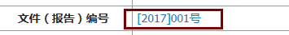
点击报告编号可以打开一个新页查看合同信息。如下图:
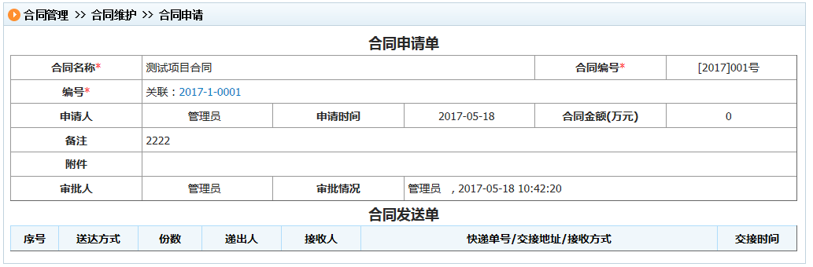

3.10印章管理

3.10.1印章列表
功能描述：对用印申请进行处理包括查询、盖章操作。
功能的进入：点击“印章管理”->“印章列表”
用户使用级别：授权用户。
使用方法：
- 列表页相关操作
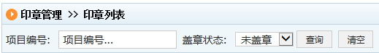
查询：输入查询条件点击按钮进行查询操作。
清空：清空查询条件。
盖章：点击“盖章”按钮，完成盖章操作。

3.11资质管理

3.11.1个人资质管理
功能描述：对个人资质进行新增、修改、删除、查看操作。
功能的进入：点击“资质管理”->“个人资质管理”
用户使用级别：授权用户。
使用方法：
- 列表页相关操作
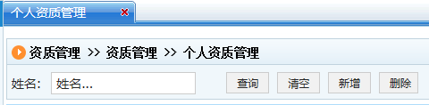
查询：输入查询条件点击按钮进行查询操作。
清空：清空查询条件。
删除：删除选中的个人资质信息。
查看扫描件：点击“查看扫描件”按钮，打开新的页面查看上传的扫描件。
2）编辑页相关操作
新增：点击“新增”按钮进入个人资质管理编辑页。如下图：
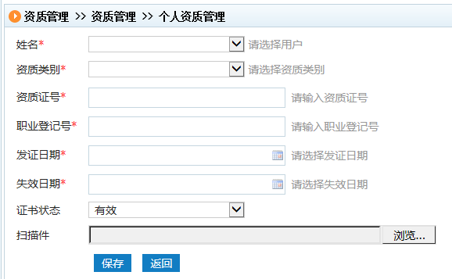
输入内容点击“保存”按钮，完成新增操作。
修改：点击修改按钮，进入编辑页。如下图：
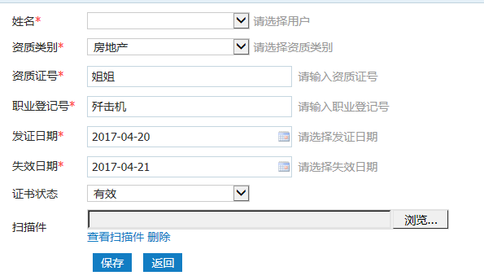
修改信息后点击“保存”按钮完成修改操作。
点击“查看扫描件”可以下载上传的扫描件，点击“删除”可以删除上传的扫描件。

3.11.2公司资质管理
功能描述：对公司资质进行新增、修改、删除、查看操作。
功能的进入：点击“资质管理”->“公司资质管理”
用户使用级别：授权用户。
使用方法：
- 列表页相关操作
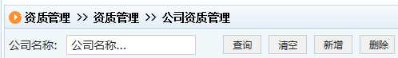
查询：输入查询条件点击按钮进行查询操作。
清空：清空查询条件。
删除：删除选中的公司资质信息。
查看扫描件：点击“查看扫描件”按钮，打开新的页面查看上传的扫描件。
2）编辑页相关操作
新增：点击“新增”按钮进入个人资质管理编辑页。如下图：
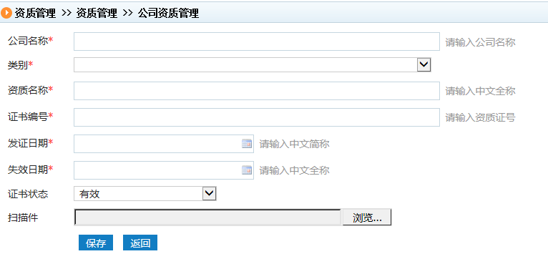
输入内容点击“保存”按钮，完成新增操作。
修改：点击修改按钮，进入编辑页。如下图：
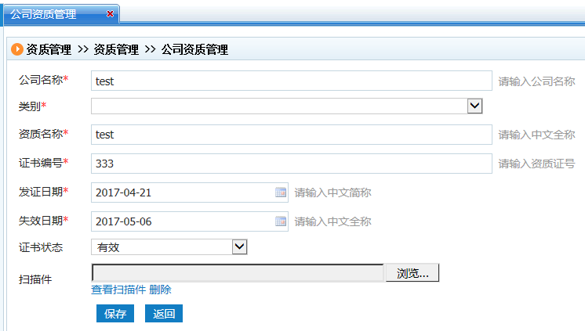
修改信息后点击“保存”按钮完成修改操作。
点击“查看扫描件”可以下载上传的扫描件，点击“删除”可以删除上传的扫描件。

3.12日志管理

3.12.1填写日志
功能描述：进行查看日志、填写日志和修改日志操作。
功能的进入：点击“日志管理”->“个人资质管理”
用户使用级别：授权用户。
使用方法：
新增：见下图：
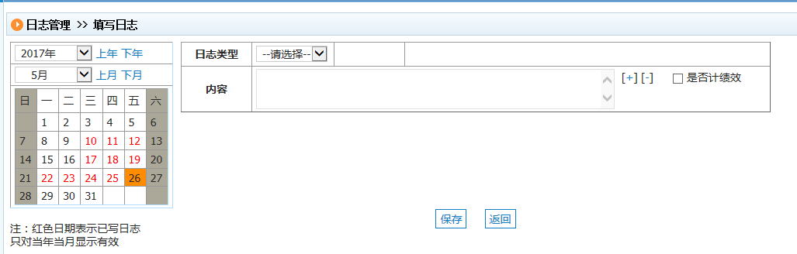
输入内容点击 “保存”按钮完成填写日志操作。
修改：见下图：
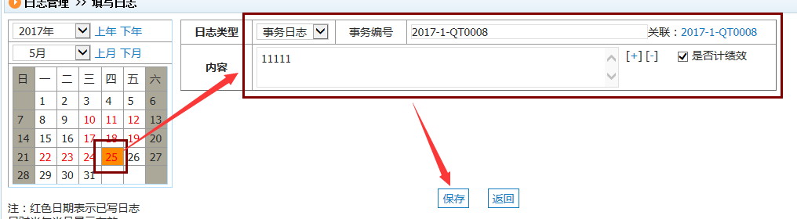
通过选择左侧日期查看之前日期填写的日志，用户可以修改内容，修改完毕后点击“保存”按钮完成修改日志操作。

3.12.2日志列表
功能描述：对日志进行查询、新增、删除操作。
功能的进入：点击“日志管理”->“个人资质管理”
用户使用级别：授权用户。
使用方法：
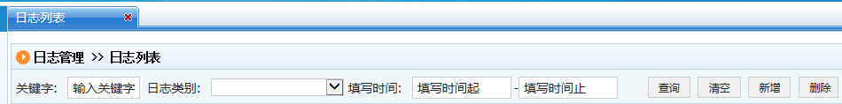
查询：输入查询条件点击按钮进行查询操作。
清空：清空查询条件。
删除：删除选中的日志信息。
新增：点击“新增”按钮，进入填写日志页面。如下图：
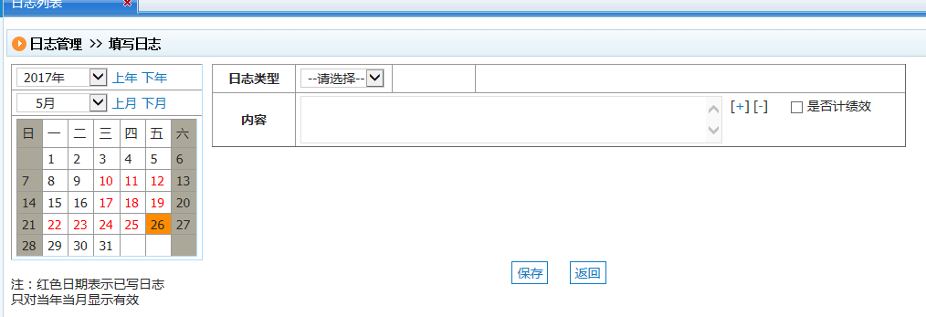
输入内容点击 “保存”按钮完成填写日志操作。

3.13综合查询

3.13.1项目查询
功能描述：对项目信息进行查询、导出、下载操作。
功能的进入：点击“综合查询”->“项目查询”
用户使用级别：授权用户。
使用方法：
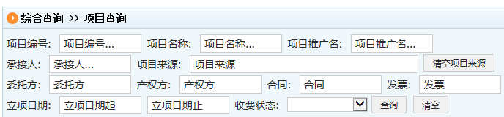
查询：输入查询条件点击按钮进行查询操作。
清空：清空查询条件。
导出成Excel：点击“查询”后，会出现“导出excel”按钮。点击该按钮可以将查询结果导出成excel。
下载Excel：点击“导出excel”按钮后，会出现“下载Excel”按钮。点击该按钮可以将导出的Excel下载。

3.13.2报告查询
功能描述：对报告信息进行查询、导出、下载操作。
功能的进入：点击“综合查询”->“报告查询”
用户使用级别：授权用户。
使用方法：
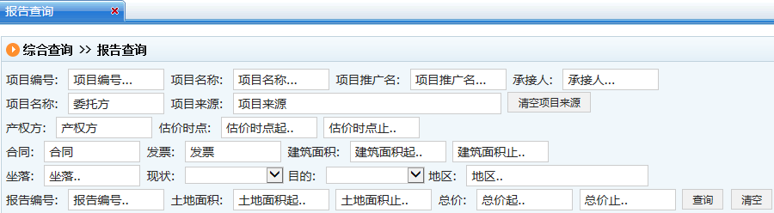
查询：输入查询条件点击按钮进行查询操作。
清空：清空查询条件。
导出成Excel：点击“查询”后，会出现“导出excel”按钮。点击该按钮可以将查询结果导出成excel。
下载Excel：点击“导出excel”按钮后，会出现“下载Excel”按钮。点击该按钮可以将导出的Excel下载。

寻求更多帮助
系统管理员：陈曙光 手机：13911187867 邮箱：35992319@qq.com
技术支持人员：陈曙光 手机：13911187867 邮箱：35992319@qq.com
如果有在线使用说明书文档，提供下载或阅读网址。
如果有其他客户服务，如用户论坛、即时通讯、客户服务平台等，提供相应的联系方式。

